ФЕДЕРАЛЬНОЕ АГЕНСТВО СВЯЗИ

Ордена Трудового Красного Знамени федеральное государственное

бюджетное образовательное учреждение высшего образования

Московский Технический Университет Связи и Информатики

(МТУСИ)



Кафедра информатики

Дисциплина Вычислительные модели

Лабораторная работа № 01-08

«Многомерная оптимизация»

Вариант № 5

Выполнил: Калининский Д.С.

Студент 2-ого курса ОТФ 2

Группы БИН1703

Преподаватель: Кравченко О.М.

Москва 2018

**Оглавление**

1 Задание 3

2 Ручной расчёт 4

3 Расчёт на пк 6

3.1 Схемы алгоритмов проекта 7

3.2 Текст программы проекта 8

3.3 Результат тестирования проекта 9

4 Траектория поиска минимума 11

1 Задание

**1) Выбрать индивидуальное задание** для решения задачи оптимизации функции нескольких переменных:

• функцию – f(x, y);

• метод оптимизации для «ручного расчета» – определяется значением параметра p;

• метод оптимизации для «расчета на ПК»– значения параметров t и r.

**2) Проверить условия существования точки минимума** заданной функции f(x).

**3) Решить задачу многомерной оптимизации аналитическим методом.**

**4) Выбрать начальную точку** x0, y0 итерационного процесса оптимизации.

**5) Решить задачу оптимизации «ручным расчетом»** (3 итерации) выбранным методом.

**6) Вычислить погрешности** E1, E1X, E2X, Δx, Δy.

**7) Составить схему алгоритма, программу** решения задачи оптимизации и провести контрольное тестирование.

**8) Решить задачу многомерной оптимизации** «расчетом на ПК» при точности определения минимума E=0.1, 0.05, 0.01, 0.001.

**9) Построить траекторию поиска минимума** по результатам «расчета на ПК» и изобразить схематически линии уровня, проходящие через точки траектории. На графике указать точку минимума, найденную в п.3 задания.

Таблица 1 – Индивидуальное задание

|  |  |  |  |  |
| --- | --- | --- | --- | --- |
| **№** | **Функция** | **р** | **t** | **r** |
| 5 | 2 x2 + 3 y2 + 2 x – 3 y | 1 | 2 | 2 |

2 Ручной расчёт

Исходная функция:

f(x, y) = 2 x2 + 3 y2 + 2 x – 3 y

Проверка условия существования точки минимума заданной функции f(x, y):

Построим матрицу Гессе для функции и проверим является ли она выпуклой на множестве R.

$$G\left(x, y\right)=\left(\begin{matrix}\frac{d^{2}f}{dx^{2}} & \frac{d^{2}f}{dxdy} \\ \frac{d^{2}f}{dxdy} & \frac{d^{2}f}{dy^{2}}\end{matrix}\right)=\left(\begin{matrix}4 & 0 \\ 0 & 6\end{matrix}\right)$$

$$Δ_{1}=\frac{d^{2}f}{dx^{2}}=4>0, Δ_{2}=\frac{d^{2}f}{dy^{2}}=6>0=>выпуклая на R$$

Решим задачу многомерной оптимизации аналитическим методом, необходимые условия существования точки экстремума:

$$\left\{\begin{aligned}\frac{df}{dx}=0, \\ \frac{df}{dy}=0,\end{aligned} \left\{\begin{aligned}4x+2=0, \\ 6y-3=0,\end{aligned}\right. откуда \left\{\begin{aligned}x^{*}=-0,5, \\ y^{*}=0,5,\end{aligned} \right.\right.$$

$$f^{*}\left(-0,5;0,5\right)=-1,25.$$

Выбираем начальную точку x0, y0 итерационного процесса оптимизации:

x0 = 1, y0 = 1*.*

Решим задачу численной оптимизации методом градиентного спуска с дроблением шага:

|  |  |  |  |  |  |  |
| --- | --- | --- | --- | --- | --- | --- |
| k | x | y | λ | g1 | g2 | f(x, y) |
| 1 | 1 | 1 | 0,5 | 6 | 3 | 4 |
| 2 | 0,25 | 0,625 | 0,125 | 3 | 0,75 | -0,0781 |
| 3 | -0,125 | 0,5313 | 0,125 | 1,5 | 0,1878 | -0,9658 |
| 4 | -0,3125 | 0,5078 | 0,125 | 0,75 | 0,0468 | -1,1795 |

Где λ0 = 0,5 и на каждом шагу для λ проверяем условие сходимости по формуле:

$$f\left(x_{k}, y_{k}\right)-f\left(x_{k+1}, y_{k+1}\right)≥\frac{λ_{k}}{2}\left(\left.{\left(\left.\frac{df}{dx}\right|x_{k}, y_{k}\right)}^{2}+{\left(\left.\frac{df}{dy}\right|x_{k}, y_{k}\right)}^{2}\right)\right.$$

Если условие не выполняется, то λ/2 и снова считаем x и y по формулам:



3 Расчёт на пк

На рисунке 1 представлена форма проекта для многомерной оптимизации методом наискорейшего спуска численный (НСЧ) с использованием метода золотого сечения.

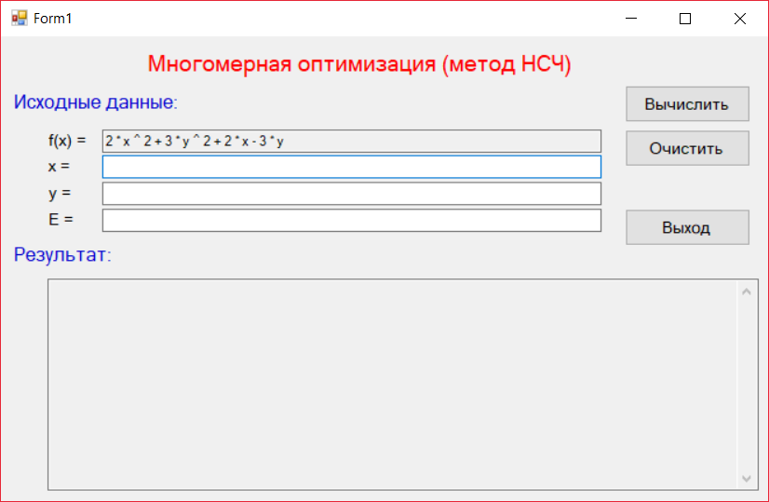

Рисунок 1 – Форма проекта

3.1 Схемы алгоритмов проекта

Схема алгоритма выбора шага в численном методе наискорейшего спуска НСЧ с использованием метода золотого сечения представлена на рисунке 2.



Рисунок 2 –Процедура - функция

3.2 Текст программы проекта

Option Strict On

Imports System.Math

Public Class Form1

Function f(ByVal x As Double, ByVal y As Double, ByVal alf As Double) As Double

Return 2 * (x - alf * (4 * x + 2)) ^ 2 + 3 * (y - alf * (6 * y - 3)) ^ 2 _

+ 2 * (x - alf * (4 * x + 2)) - 3 * (y - alf * (6 * y - 3))

End Function

Function nc(ByVal x As Double, ByVal y As Double, ByVal a As Double,

ByVal b As Double, ByVal ex As Double) As Double

Dim alf, k1, k2, f1, f2, alf1, alf2 As Double

k1 = (3 - Sqrt(5)) / 2 : k2 = (Sqrt(5) - 1) / 2

alf1 = a + k1 * (b - a) : alf2 = a + k2 * (b - a)

f1 = f(x, y, alf1) : f2 = f(x, y, alf2)

Do

If f1 < f2 Then

b = alf2 : alf2 = alf1 : f2 = f1

alf1 = a + k1 * (b - a)

f1 = f(x, y, alf1)

Else

a = alf1 : alf1 = alf2 : f1 = f2

alf2 = a + k2 * (b - a)

f2 = f(x, y, alf2)

End If

Loop Until (b - a) < ex

alf = (a + b) / 2

Return alf

End Function

Private Sub Button1_Click(sender As Object, e As EventArgs) Handles Button1.Click

Dim a, b, ex, x, y, alf, g1, g2, fxy As Double, k As Integer

a = 0 : b = 1 : ex = CDbl(TextBox4.Text) : k = 1

x = CDbl(TextBox2.Text) : y = CDbl(TextBox3.Text)

TextBox6.Text = "n" + Space(8) + "x" + Space(11) + "y" + Space(10) + "alf" + Space(9) + "g1" _

+ Space(10) + "g2" + Space(8) + "f(x, y)" + Space(1) + vbCrLf

Do

alf = nc(x, y, a, b, ex)

g1 = 4 * x + 2 : g2 = 6 * y - 3

fxy = 2 * x ^ 2 + 3 * y ^ 2 + 2 * x - 3 * y

TextBox6.Text = TextBox6.Text + String.Format("{0,0}", k) _

+ String.Format("{0,12:F6}", x) + String.Format("{0,12:F6}", y) _

+ String.Format("{0,12:F6}", alf) + String.Format("{0,12:F6}", g1) _

+ String.Format("{0,12:F6}", g2) + String.Format("{0,12:F6}", fxy) + vbCrLf

x = x - alf * (g1) : y = y - alf * (g2) : k = k + 1

Loop While Abs(g1) > ex Or Abs(g2) > ex

End Sub

Private Sub Button2_Click(sender As Object, e As EventArgs) Handles Button2.Click

TextBox2.Text = "" : TextBox3.Text = ""

TextBox4.Text = "" : TextBox6.Text = ""

End Sub

Private Sub Button3_Click(sender As Object, e As EventArgs) Handles Button3.Click

End

End Sub

End Class

3.3 Результат тестирования проекта

На рисунках 3 - 4 показаны результаты тестирования проекта.

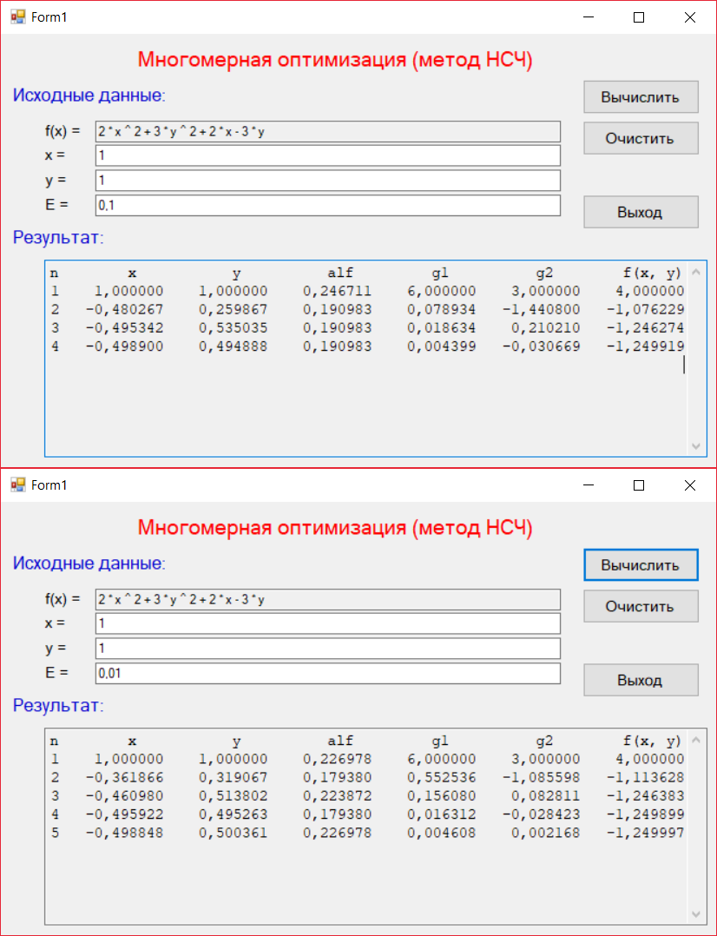

Рисунок 3 – Результат тестирования 1

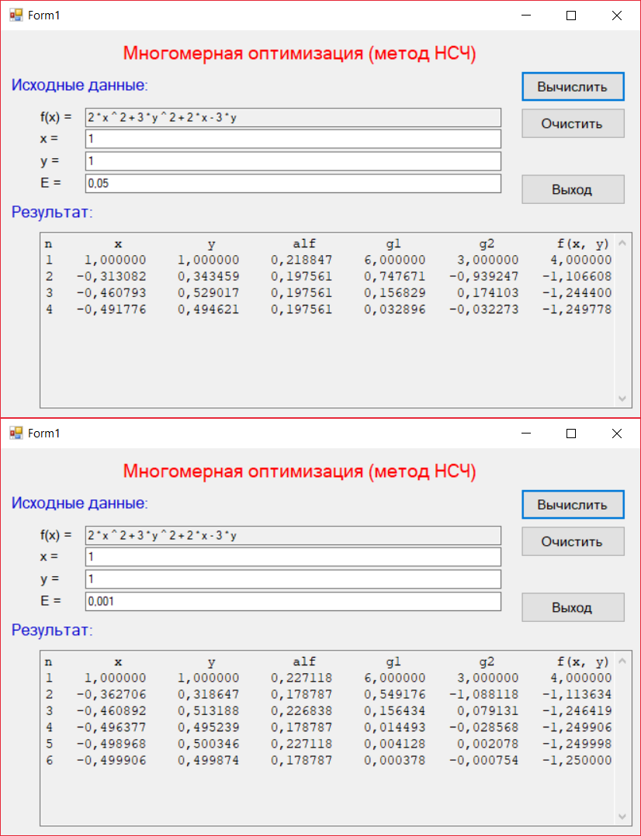

Рисунок 4 – Результат тестирования 2

4 Траектория поиска минимума

На рисунке 5 представлены траектории поиска минимума.

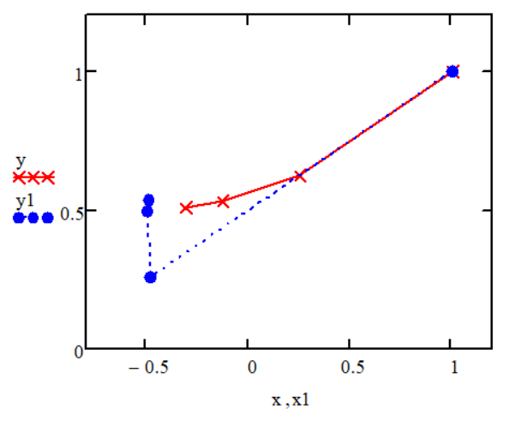

Рисунок 5

Где прямой линией показан ручной расчёт методом ГДШ, а штрих линией расчёт на ПК с точностью 0,1 методом НСЧ.